Что же, милый, редко ходишь
(частушки)

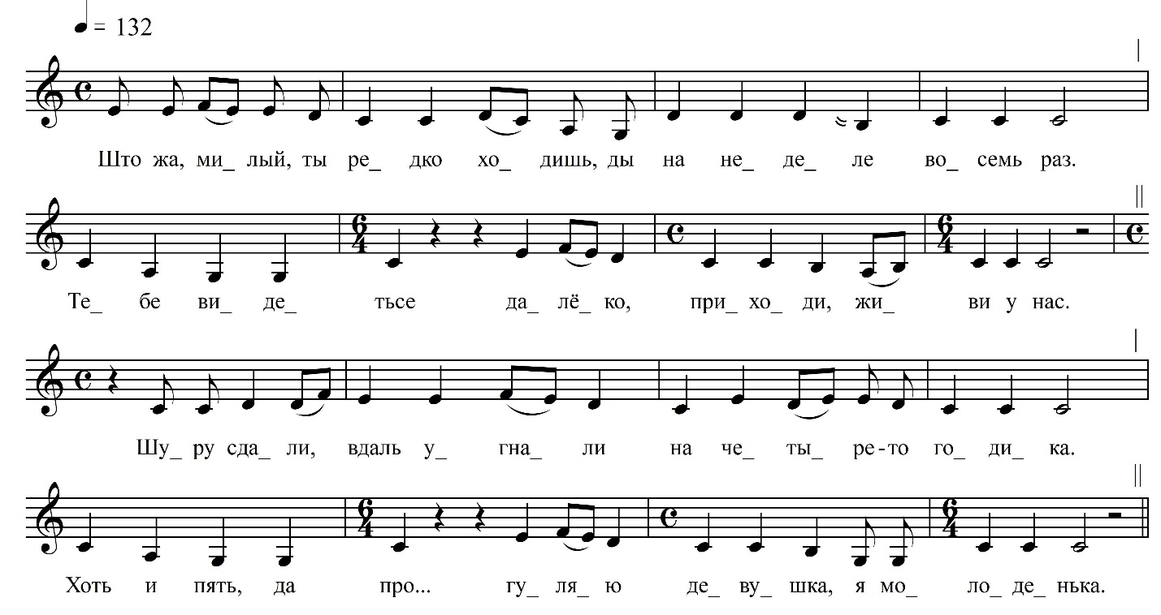

Что жа, милый, ты редко ходишь, ды  На неделе восемь раз.  Тебе видетьсе… далёко,  Приходи, живи у нас.  Шуру сдали, вдаль угнали  На четыре-то годика.  Хоть и пять, да про… гуляю  Девушка я, молоденька.  Жалко, жалко дорогово,  Жалко дролечку вое[ново].  Неужели не хватило  Там народу-ту без нево.  Дорогая ты подруга,  Вот и мне изменушка.  Я теперя на… свободы  Погуляю, девушка. | Боронили мы под овёс, дак  Леший дролечку принёс.  Стойте, кони… вороны́,  Мы посидим на бороны́.  Подруга веники ломала,  Я земляночки брала.  Кинарейка во… спевала,  Я от ней переняла.  Дорогая ты подруга,  Налетели мы здо́рово,  Была надёжа на… двоих,  Из двух-то не на которово.  Нету, нету, не видать-то,  Верно, лёгши он отдыхать.  Он в подушку го… ловой,  Наверно, дума[т] о другой.

ФНОЦ СПбГИК, ВхI-а.10/12
Запись 27.06.1974
д. Вындин Остров Вындиноостровского с/п Волховского р-на Ленинградской обл.
Инф. Родионова Ольга Алексеевна (1914)

